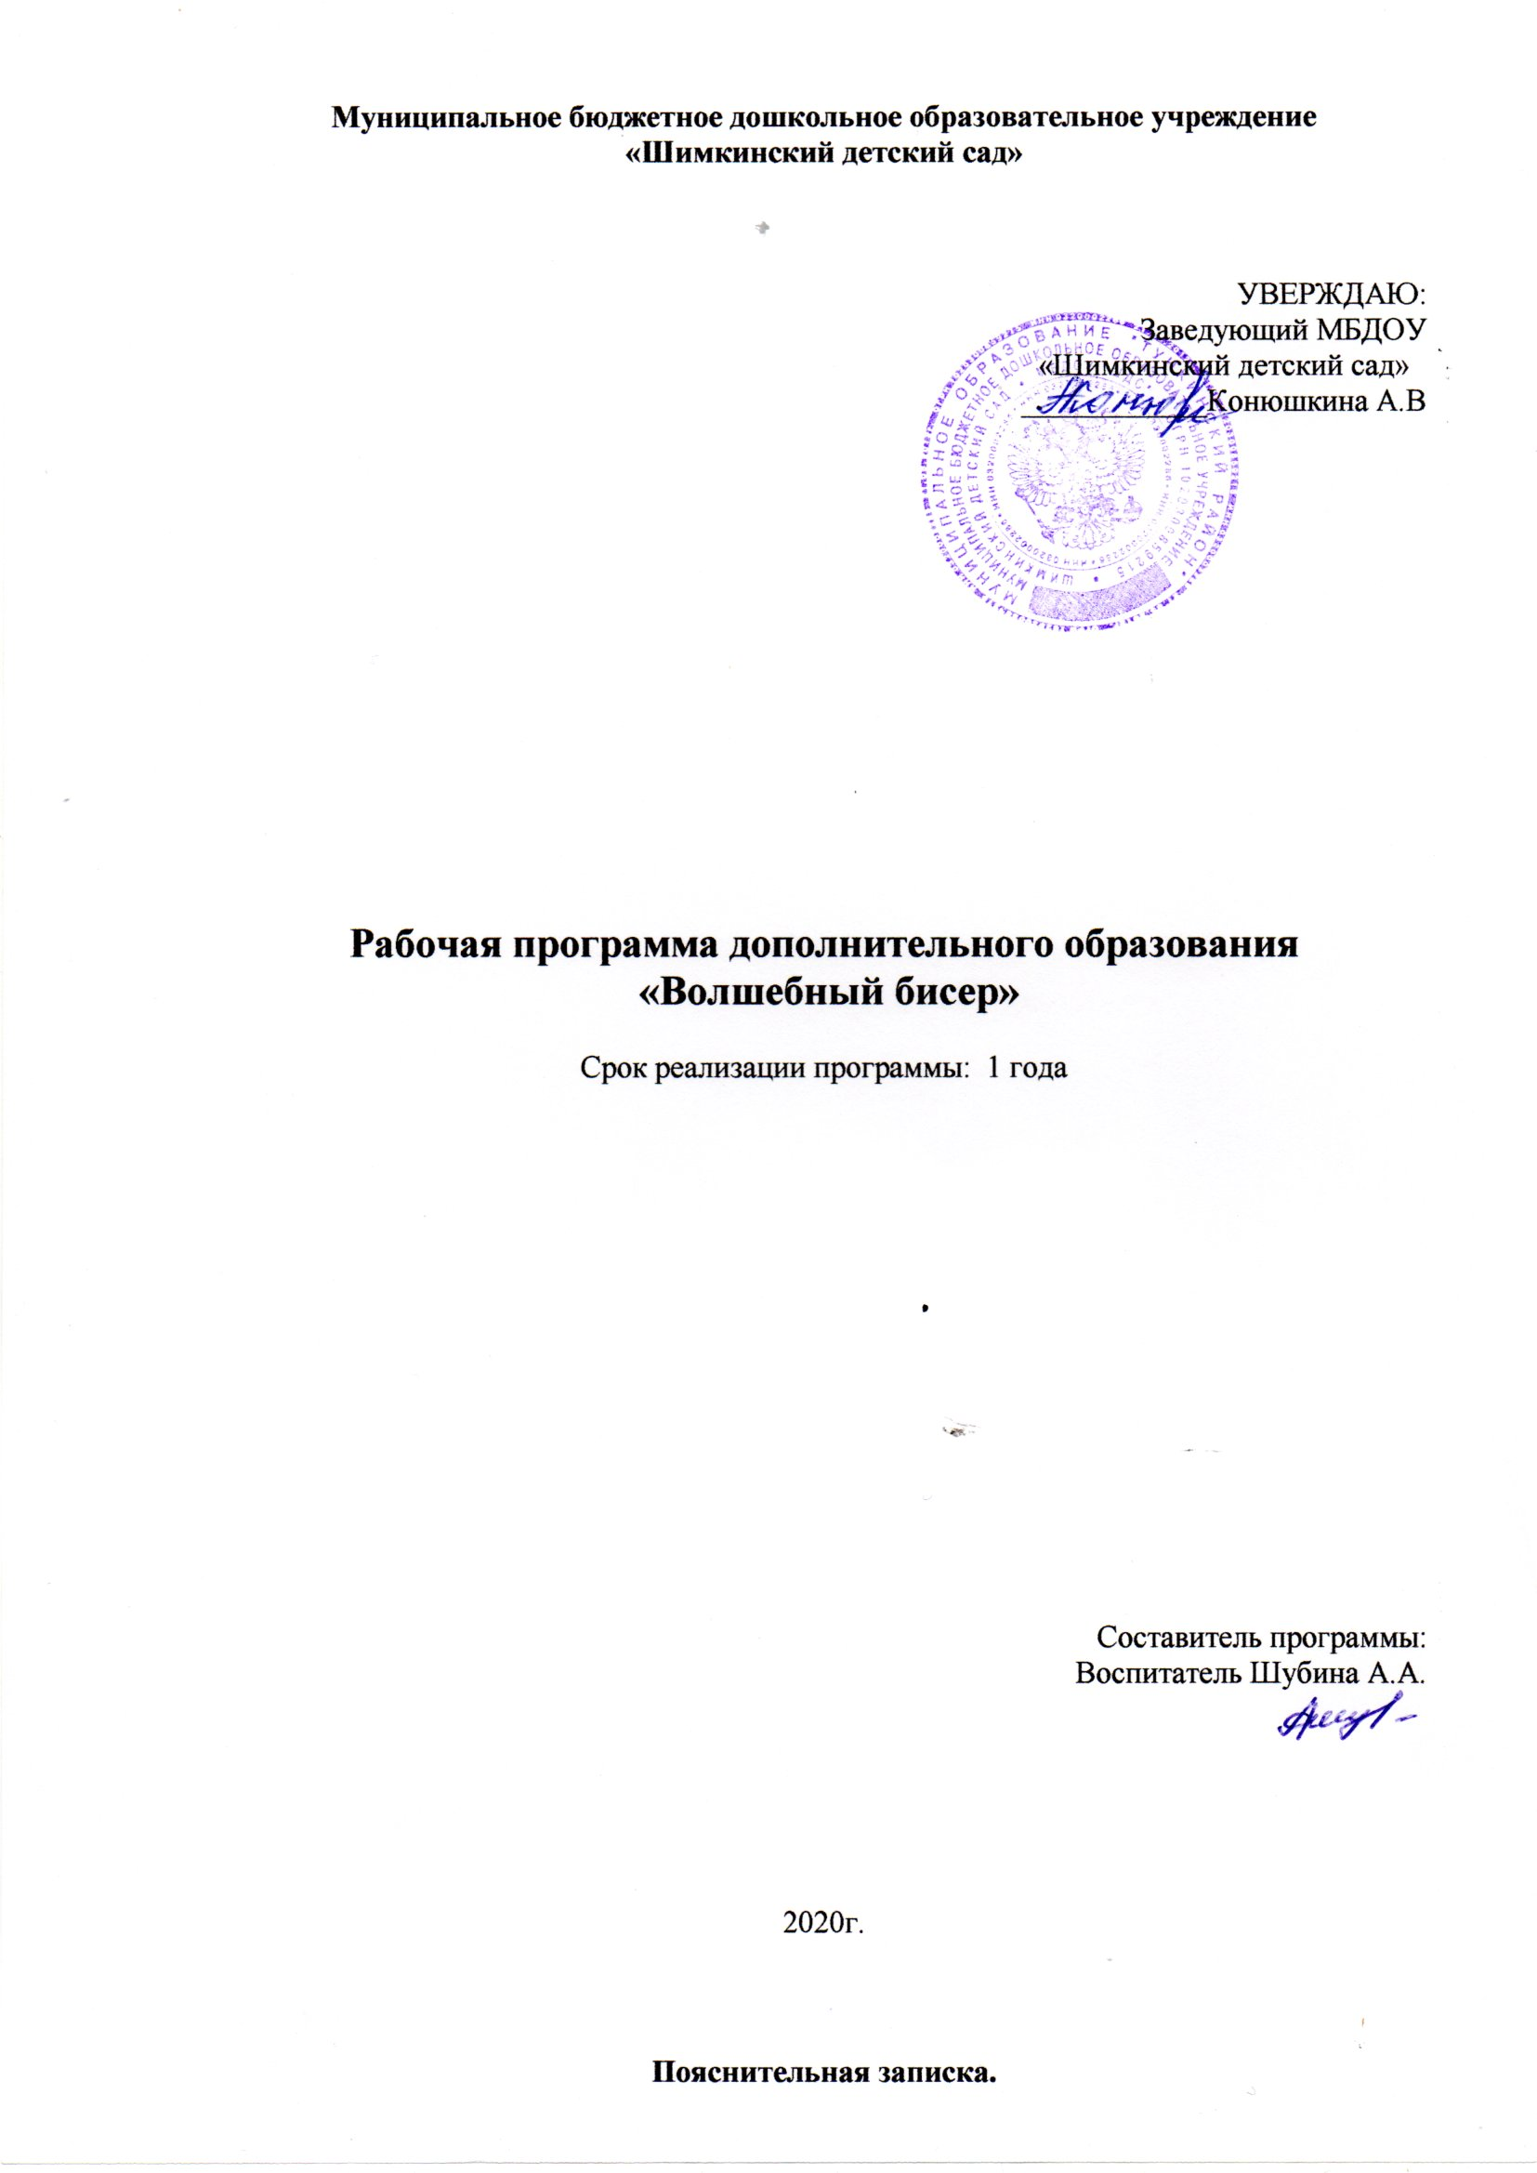

Пояснительная записка.

Уровень развития мелкой моторики – один из показателей интеллектуальной готовности к школьному обучению. Есть все основания рассматривать кисть руки как орган речи, такой же, как артикуляционный аппарат. С этой точки проекция руки есть ещё одна речевая зона мозга». Поэтому для детей тренировка движений пальцев и кисти рук является важнейшим фактором, стимулирующим речевое развитие ребёнка.
Для развития мелкой моторики необходимо, чтобы ребёнок систематически занимался разнообразными видами ручной деятельности. В каждом человеке от природы заложены огромные возможности, и наша задача, как педагогов, состоит в том, чтобы помочь реализовать их, увлечь, развить.
Дополнительная образовательная программа "Бисероплетение”, являясь прикладной, носит практико-ориентированный характер и направлена на овладение дошкольников основными приёмами бисероплетения. Занятия бисероплетением вызывает у дошкольников большой интерес.
Настоящая программа способна научить детей не только репродуктивным путём осваивать сложные трудоёмкие приёмы и различные техники бисероплетения, но и побудить творческую деятельность, направленную на постановку и решение проблемных ситуаций при выполнении работы.
Актуальность
Бисероплетение известно с глубокой древности как вид художественных ремесел. Из поколения в поколение передавались его лучшие традиции. Оно сохраняет свое значение и в наши дни. Такие занятия вызывают у дошкольников большой интерес.
Тема кружковой работы является актуальной, так как работа с различными материалами (бусины, бисер, пластилин и т.д.) успокаивает, снимает напряжение, агрессию и тревогу, позволяет себя вести естественно и непринужденно. Занятие бисером доступно и полезно для маленьких и неумелых рук. По желанию ребенка бисер и бусинки, словно элементы конструктора, могут превратиться в веселую игрушку, нарядное украшение или новогодний сувенир. Поделка из бисера даже в неумелых руках всегда выглядит ярко, эффектно. О пользе этого увлекательного процесса и говорить не приходится. Ведь подобные занятия успокаивают, развивают воображение, способствуют развитию зрительного восприятия, памяти, образного мышления, привитию ручных умений и навыков, необходимых для успешного обучения в школе, учат сосредоточенности и усердию, развивают мелкую моторику, координацию движений, гибкость пальцев, что напрямую связано с речевым и умственным развитием.
Бисероплетение так же, как и другие виды изобразительной деятельности, формирует эстетические вкусы, развивает чувство прекрасного, умение понимать прекрасное во всем его многообразии.
Цель: Развитие мелкой моторики рук, творческих способностей через занятия с бисером, приобщение детей к основам рукоделия.
Задачи:
1. Разработать перспективный план кружковой деятельности, учитывая принцип «от простого – к сложному».
2. Создать развивающую среду, позволяющую осуществлять на практике различные идеи.
3. Способствовать развитию воображения, сообразительности, логического мышления и креативности детей;
4. Развивать мелкую моторику пальцев рук, согласованность движений рук, ловкость, умение управлять своими движениями.
5. Расширить словарный запас по данной теме и активизировать его в речи детей.
6. Развивать художественные навыки и эстетический вкус, воспитывая при этом чувства формы, ритма, симметрии.
7. Формировать у детей эмоциональную отзывчивость, интерес к декоративно - прикладному искусству, воспитывать у детей желание заниматься бисероплетением.
8. Познакомить с изделиями и одеждой, украшенной бисером народов ханты и манси.
Результатом реализации данной программы являются выставки детских работ, использование поделок-сувениров в качестве подарков

Механизм реализации программы.
Программа дополнительного образования по бисеро плетению «Волшебный бисер» рассчитана на 1 год обучения. Занятия проводятся 1 раз в неделю, во второй половине дня вне основных режимных моментов. Продолжительность занятия – 30 минут. Всего занятий в год- 36 ч.
В начале и середине учебного года детей необходимо познакомить с правилами техники безопасности на занятиях, правилам обращения с инструментами. В виду большой сосредоточенности глаз при работе с бисером необходимы перерывы, во время которых рекомендуется выполнение комплекса упражнений для глаз. Основное внимание на занятиях обращается на совершенствование навыков техники бисероплетения и качество выполнения изделий. Также большое внимание уделяется вопросам цветоведения. Цвет изделия является основным элементом зрительного восприятия, поэтому учащимся необходимо показать многообразные варианты сочетаний цветов и оттенков, научить подбирать цвета в зависимости от характера и назначения изделия.
Принципы содержания программы:
1. Комфортность: атмосфера доброжелательности, вера в силы ребенка, создание для каждого ситуации успеха.
2. Погружение каждого ребенка в творческий процесс: реализация творческих задач достигается путем использования в работе активных методов и форм обучения.
3. Опора на внутреннюю мотивацию: с учетом опыта ребенка создание эмоциональной вовлеченности его в творческий процесс, что обеспечивает естественное повышение работоспособности.
4. Вариативность: создание условий для самостоятельного выбора ребенком способов работы, типов творческих заданий, материалов, техники и др.
5. Личностно ориентированное взаимодействие: создание в творческом процессе раскованной, стимулирующей творческую активность ребенка атмосферы. Учитываются индивидуальные психофизиологические особенности каждого ребенка и группы в целом.
В основе лежит комплексное развитие всех психических процессов и свойств личности в процессе совместной продуктивно- творческой деятельности, в результате которой ребенок учится вариативно мыслить, запоминать, придумывать новое, решать нестандартные задачи, общаться с разными людьми и многое другое.
Условия для занятий в кружке «Волшебный бисер»:
1. Занятия проходят в групповой комнате.
2. Подбор материала для творческой деятельности детей.
3. Систематизация литературно – художественного материала: стихи, загадки, пословицы, поговорки – с целью активизации деятельности детей, расширения представлений об окружающем.
4. Изготовление картотеки пальчиковых игр для подготовки руки к работе, расслабления, укрепления мелких мышц рук.
5. Подбор комплекса упражнений для глаз.
6. Подбор репродукций, открыток, работы мастеров.
7. Составление фонотеки – подбор классических произведений, детского репертуара для музыкального фона, сопровождающего творческую деятельность детей.

Методическое обеспечение программы.
Процесс обучения построен на принципах: “от простого к сложному”, учёта возрастных особенностей детей, доступности материала, развивающего обучения. На первых занятиях используется метод репродуктивного обучения – это все виды объяснительно-иллюстративных методов (рассказ, художественное слово, объяснение, демонстрация наглядных пособий). На этом этапе дети выполняют поделки точно по образцу и объяснению. Затем, в течение дальнейшего курса обучения, постепенно усложняя технику бисероплетения, подключается методы продуктивного обучения, такие как, метод проблемного изложения, частично-поисковый метод. Все задания кроме формирования навыков и знаний по бисероплетению направлены на общее развитие ребёнка.
Материалы и инструменты
* Бисер различного размера и качества. Существует несколько видов бисера: круглый, граненый и рубка. Помимо формы и размера бисер различается по способу окраски - он может быть прозрачным или матовым, прозрачным с окрашенным изнутри отверстием или с перламутровым блеском
* Стеклярус разной длины. Это стеклянные или пластмассовые трубочки с отверстием внутри.
* Бусины, разнообразные материалов: плодов, семян, ракушек.
* Леска и резинка для плетения браслетов
*Проволока медная или металлическая, окрашенная в разные цвета. Толщина проволоки диктуется формой изделия и размерами используемого материала, но в основном нужна проволока от 0,2 до 1 мм в диаметре.
* кусачки для отрезания проволоки;

К концу 1 года обучения:
По окончании 1 года обучения дети знают:
- название и назначение материалов (бисер, стеклярус, нитки, проволока);
- название и назначение ручных инструментов и приспособлений (иглы, ножницы);
- правила безопасности труда при работе указанными инструментами.
По окончании 1 года обучения дети умеют:
- организовать рабочее место в соответствии с используемым материалом и поддерживать порядок во время работы;
- соблюдать правила безопасной работы инструментами;
- под руководством воспитателя проводить анализ изделия, планировать последовательность его изготовления и осуществлять контроль результата практической работы по образцу изделия, схеме, рисунку;
- подбирать детали для работы.

Учебно-тематический план
рабочей образовательной программы дополнительного образования «Волшебный бисер»
Старшая группа – 1 год обучения
№ | Блоки программы | Количество часов
№ | Блоки программы | Теория | Практика | Всего
1 | История бисероплетения | 1ч | 1 час | 2 часа
2 | Организация рабочего места, материалы и инструменты, правила техники безопасности. | 30 мин. | 30 мин. | 1час
3. | «Составление узоров по схеме». | 1 час | 1 час | 2 часа
4. | Техника простого низания бисера на леску и проволоку. | 1 час | 1 час | 2 часа
5. | Знакомство со схемой плетения. Создание своей схемы. Набор на проволоку. Чередование по форме. | 2 часа | 7 часов | 9 часов
6. | Знакомство с техникой плетения «колечки». | 20 мин. | 40 мин. | 1 час
7. | Низание цепочек и браслетов | 4 часов | 14 часов | 18 часов
8. | Итоговое занятие |  | 1 час | 1 час
 |  |  |  | 36 часов

Содержание
рабочей образовательной программы дополнительного образования
«Волшебный бисер»
Старшая группа - 1 год обучения
№,  название блока | Название занятия | Теория | Практика
I Блок -  История бисероплетения  ( 2 часа) | 1.1.Вводное занятие (2 часа) | Теория 1 час  - Общие сведения о бисере  Цель: Познакомить с программой кружка, рассказать об истории возникновения бисероплетения, вызвать интерес к бисероплетению, желание заниматься рукоделием | Практика 1 час  Демонстрация изделий из бисера. Выставка книг по бисероплетению.
II Блок -  Организация рабочего места, материалы и инструменты, правила техники безопасности. | 2.1. Материалы и инструменты, принадлежности для бисероплетения. Организация рабочего места  ( 1 час) | Теория 30 мин.  - Правильная организация рабочего места, которая облегчит труд и сохранит здоровье. Знакомство с материалами и инструментами. Порядок их хранения. Беседа о правилах техники безопасности. Ознакомление с правилами санитарии и гигиены. | Практика 30 мин.  - Организация рабочего места
III Составление узоров по схеме  ( 2 часа) | Простое низание.  (2 часа) | Теория 1 час  обучение последовательности изготовления поделок из бисера на проволочной основе. Обучение планированию работы с использованием схем и переносить схемы на мозаику. | Практика 1 час  простое низание – чередование бисера по схеме.
IV Блок -  Техника простого низания бисера на леску и проволоку.  ( 2 часа) | Простое низание.  (1 час) | Теория 30 мин.  Учить детей нанизывать бусины и бисер, чередуя их по схеме. | Практика 30 мин.  Выполнение упражнений по нанизыванию бусин и бисера, составление композиции.
 | 4.1. Низание параллельное  (1 час) | Теория 30 мин.  Рассматривание поделок – украшений из бисера. | Практика 30 мин.  Самостоятельно нанизывать бисер на леску
VБлок  Знакомство со схемой плетения. Создание своей схемы. Набор на проволоку. Чередование по форме. | 5.1. Составление своих схем.  (4 часа 30 мин.) | Теория 1 час.  Рассматривание схем и узоров | Практика 3 часа 30 мин.  Самостоятельное составление схем и рисунков
 | 5.2. Чередование по форме (простое и сложное) – 4 часа 30 мин. | Теория 1 час.  Знакомство с чередованием | Практика 3 часа 30 мин.  Выполнение упражнений по чередованию по форме
VI Блок  Знакомство с техникой плетения «колечки».  ( 1 час.) | 6.1. Плетение «Колечки» (1 час) | Теория 20 мин.  Анализ образцов украшений ( кольца, серьги). Выбор бисера. Цветовое решение. Виды застёжек. Зарисовка схем для выполнения украшений. | Практика 40 мин.  Плетение украшений на основе изученных приёмов. Оформление. Прикрепление застёжки
VIIБлок-Низание цепочек и браслетов  (20 часов) | 7.1.«Нитка – браслет» для куклы».  (1 час 30 мин.) | Теория 30 мин.  Формировать практические умения и навыки низание бисера на проволоку по схеме. | Практика 1 час  Создание композиции
 | 7.2. «Нитка – бусы» для куклы». (1 час 30 мин.) | Теория 30 мин.  Формировать практические умения и навыки низание бисера на проволоку по схеме. | Практика 1 час  Создание композиции
 | 7.3. «Браслет для принцессы» (по замыслу – 1 час 30 мин.)». | Теория 30 мин.  развивать умение задумывать рисунок поделки, составлять схему самостоятельно и доводить замысел до конца. | Практика 1 часа  Составление схемы, создание композиции
 | 7.4. Бусы - узорчатые». (1 час 30 мин.) | Теория 30 мин.  Формировать практические умения и навыки низание бисера на проволоку по схеме. | Практика 1 часа  Создание композиции
 | 7.5. «Браслетик «Попурышки»».  (4 часа) | Теория 1 час  Формировать практические умения и навыки низание бисера на проволоку по схеме. | Практика 3 часа  встречное плетение по схеме.
 | 7. 6. ««Цепочки «Попурышки»».  (4 часа) | Теория 1 час  Формировать практические умения и навыки низание бисера на проволоку по схеме. | Практика 3 часа  встречное плетение по схеме.
 | 7.6. «Разноцветные браслетики». | Теория 1 час Формировать практические умения и навыки низание бисера на проволоку по схеме. | Практика 3 часа  Создание композиции
VIII Блок-  Итоговое занятие  (1 час) |  |  | Практика 1 час  Выставка для родителей. Презентация детьми своих работ. Обсуждение результатов выставки, подведение итогов
Колечко цветочки
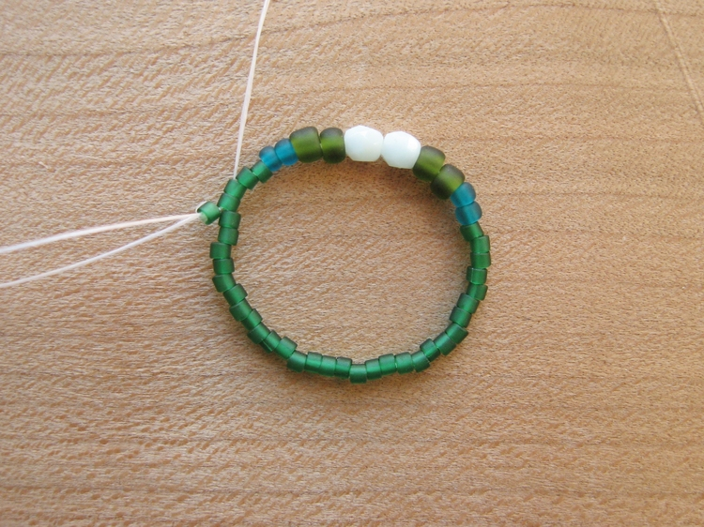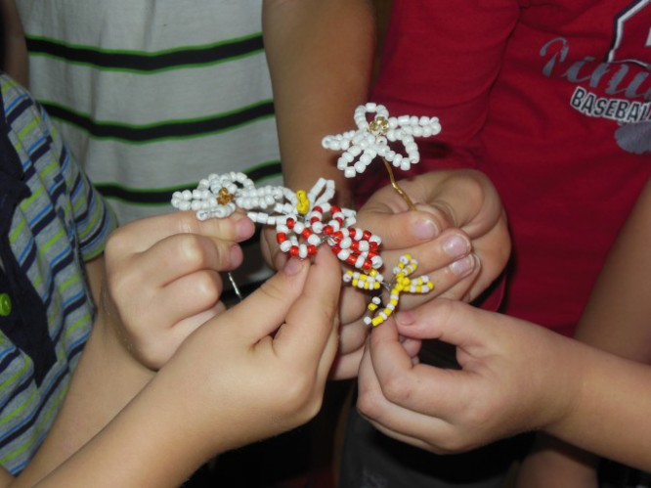

Браслетики Бусы
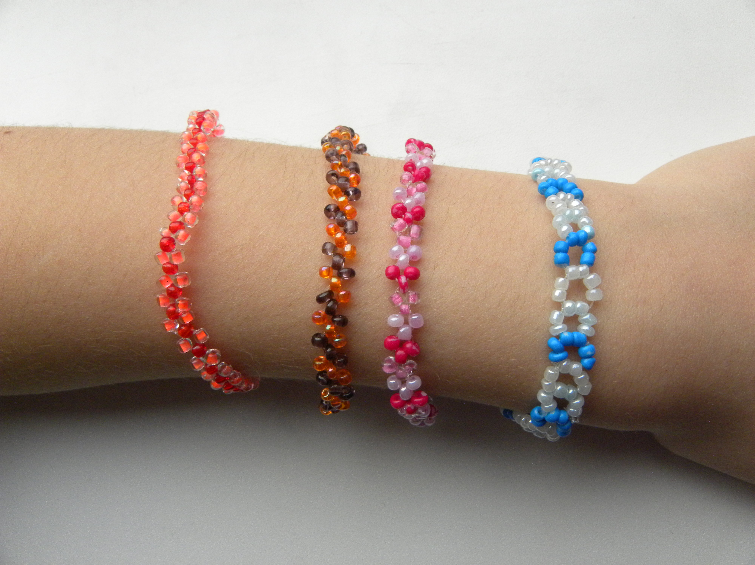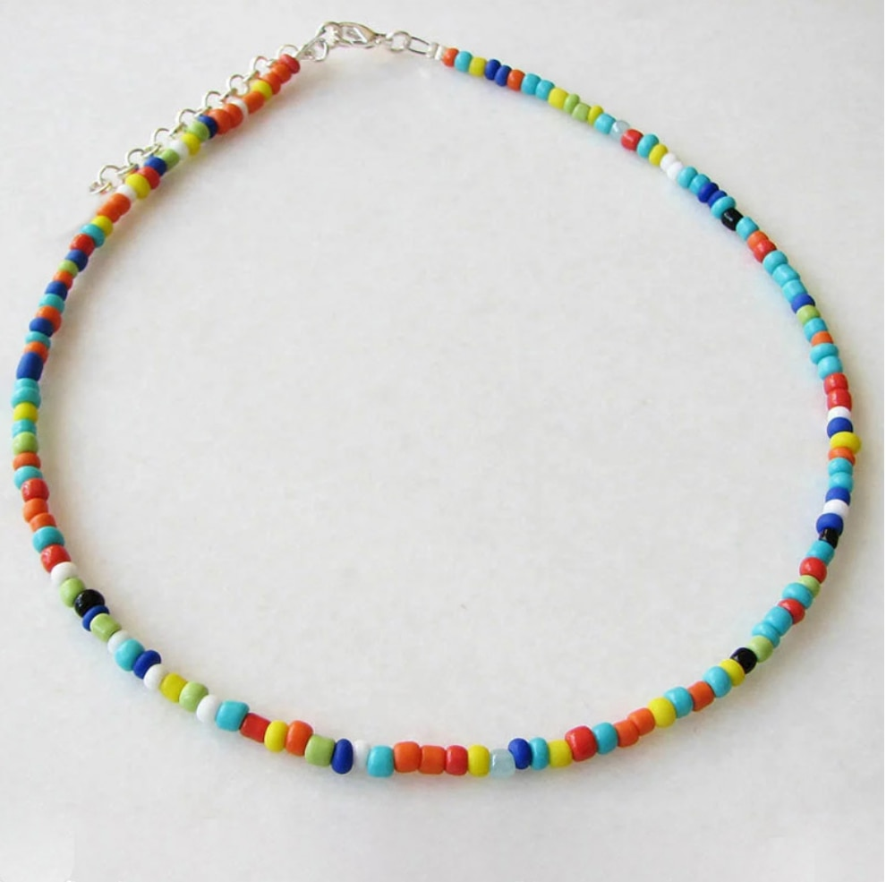

Список используемой литературы:
1. «Бисер. Уроки, приемы и схемы» - Н. Л. Ликсо.
2. «Бисер. Игрушечки». – Берлина Н. А., Mari – ClaudeBurel «Petitsanimauxsenperles» (30 моделей из бисера).
3. Дошкольное педагогика №8 2008г.
4. Домоводство для девочек – «Все о бисере» - М. С. Зимина.
5. «Игрушечки из бисера»- Изд. «Культура и традиции». - Москва.
6. «Книга для девочек – «Украшения из бисера и бусин»- Е. П. истратова.
7. «Объемные фигурки из бисера» - ИзабельКасап – Селье.
8. Фигурки и игрушки из бисера ГёрС. ,Кох С. ,Рёр Г. ,РёрГ. ,СоболеваО. ,Серке А. Астрель, «Академия развития,», «АСТ «Подарок своими руками»

Приложение 1
Диагностическая карта

№п.  п | Фамилия, имя обучающегося | Выполнение заданий |  | итого
№п.  п | Фамилия, имя обучающегося | теория | практика | итого
1.
2.
3.
4.
5.
6.
7.
8.
9.
10.

